РЕКОМЕНДАЦИИ

по организации правильного питания

В весенний период организм любого человека может испытывать недостаток витаминов (гиповитаминоз). Название этих важнейших веществ происходит от латинского vita – «жизнь» и говорит само за себя. Дефицит вита-минов проявляется в повышенной утомляемости, сонливости, возникновении головных болей, пониженном настроении и т.д. В межсезонье особенно важно позаботиться о том, чтобы восполнить недостаток витаминов в организме, а лучший способ сделать это – начать правильно питаться.
Знание о содержании тех или иных веществ в продуктах питаниях позволяет составить сбалансированную диету, которая обязательно положительно скажется на Вашем самочувствии и настроении.
– Абрикосы, ежевика, зеленые овощи, капуста, красная рябина, красный перец, крыжовник, курага, морковь, облепиха, печень рыбы, помидоры, растительные масла, салат, сельдерей, сливки, сливочное масло, сыр, цитрусовые, шиповник, яичный желток содержат витамин А (ретинол). Он, в первую очередь, отвечает за остроту зрения, а также влияет на состояние кожи и волос, ногтей и зубов. Следует помнить, что ретинол является жирорастворимым. Поэтому продукты, содержащие витамин А, лучше употреблять с животными или растительными жирами. Бета-кератином особенно богаты красные овощи и фрукты.
– Незаменимыми для «правильного» функционирования нервной системы являются витамины группы В. Они содержатся в бананах, зеленом горошке, хлебе грубого помола, растительном масле.
Употребление продуктов, содержащих витамин В₁, препятствует возникновению депрессии. К ним относятся: гречневая крупа, кукуруза, кунжут, неочищенный рис, овсяная крупа, проросшие зерна пшеницы, пшеничные отруби, пшеничный хлеб из цельного зерна, пшенная крупа, свинина, семена подсолнечника, сухие пивные дрожжи, фундук, ячневая крупа.
Чтобы пополнить недостаток витамина В₂, отвечающего за здоровье кожных тканей, рекомендуется употреблять в пищу бобы, брокколи, куриный яйца, миндаль, печень, проросшие зерна пшеницы, сыр, творог, чернослив, шампиньоны.
Витамин В₁₂, недостаток которого выражается в рассеянности и невнимательности, плохом аппетите, содержится в бобах, говядине, дрожжах, молоке, морской капусте, птице, рыбе, яйцах.
– Витамин С отвечает за выработку вещества коллагена, поддерживающего молодость. Этот витамин обеспечивает эластичность сосудов, а также укрепляет защитные силы организма. Больше всего витамина С содержится в дыне, зеленом горошке, капусте, киви, красном болгарском перце, облепихе, персиках, растительном масле, томатах, цитрусовых, черешне, черной смородине, шиповнике, щавеле и яблоках.
– Витамин E относится к сильнейшим антиоксидантам, а значит помогает организму противостоять негативному влиянию канцерогенов. Этот витамин содержится в горохе, миндале, облепихе, оливках, растительных маслах, сладком болгарском перце.
– Витамин D иначе называют «витамином роста», он регулирует усвоение минералов кальция и фосфора. Вы можете восполнить его запасы, употребляя в пищу икру, молочные продукты, петрушку, растительные масла (авокадо, оливковое, зародышей пшеницы), рыбий жир, сливочное масло, яичный желток.
– Витамин F помогает усваивать жиры, нормализует жировой обмен в коже, способствует выведению из организма лишнего холестерина, положительно влияет на репродуктивную функцию. Продукты, содержащие витамин F – это арахис, льняное семя, миндаль, подсолнечник, растительное масло.
Витамин F будет лучше усваиваться, если принимать его вместе с витамином Е – необходимо включать в рацион продукты, богатые тем и другим витамином.
– Витамин Н (биотин) входит в состав ферментов регулирующих белковый и жировой обмен. Признаками нехватки витамина Н являются слабость, сонливость, мышечные боли, потеря аппетита, депрессия, тошнота. Это вещество содержится в баранине, бобах, говядине, кисломолочных продуктах, макаронах, молоке, облепихе, овсянке, печени, почках, яичном желтке.

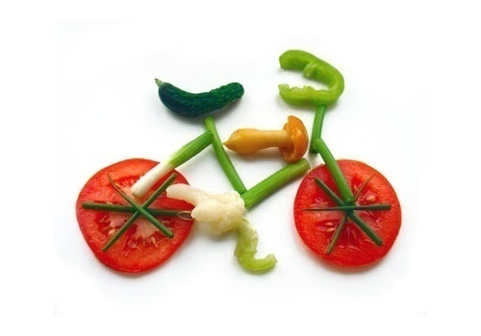

Чтобы получить полезную порцию витаминов, можно приобрести в аптеке специальный комплекс препаратов, но самый естественный и безопасный путь – здоровое питание. Не забывайте включать в свой ежедневный рацион продукты, богатые витаминами. Питайтесь правильно, укрепляйте свое здоровье и иммунитет.

БУДЬТЕ ЗДОРОВЫ!

При подготовке текста использовались материалы сайта immunologia.ru

